ニュー楽シャン君 シャンプーボールと給排水ボールの組み合わせいろいろ
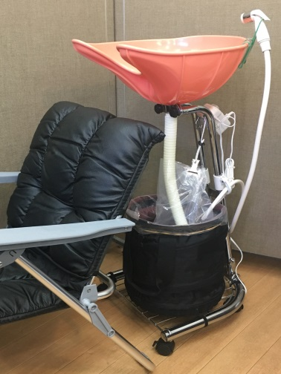
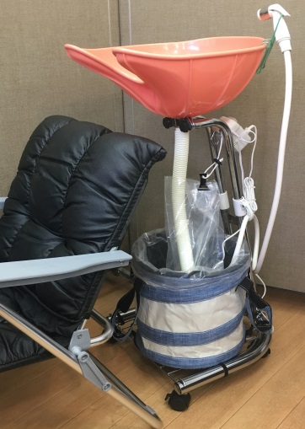
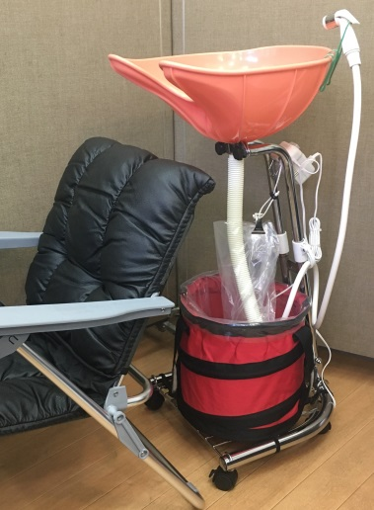

発売当初からのベーシックモデル 男性の方に好評 ちょっとシックに！！
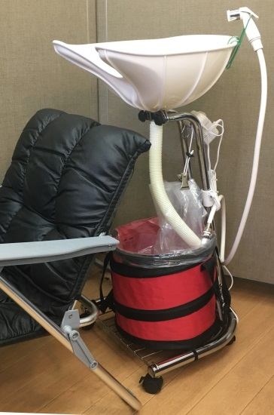
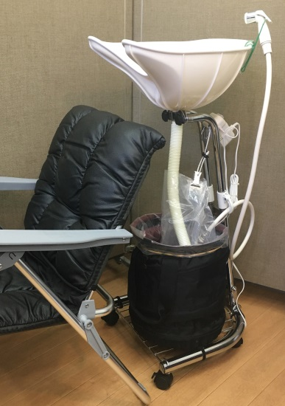
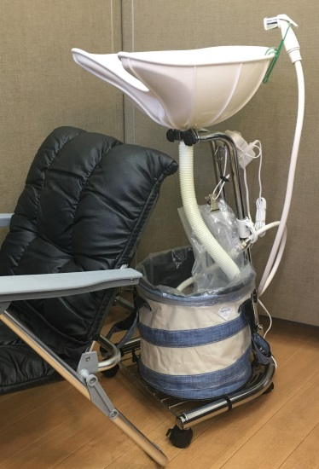

昨年6月から販売 好評です 夏バージョンに打って付け お洒落感を前面に
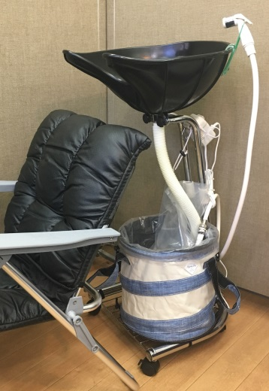
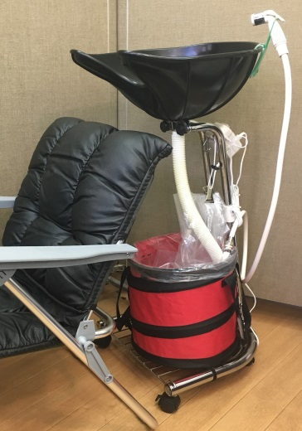
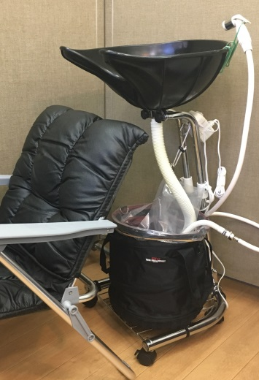
③1

好みでお選びください？ 組み合わせの妙義・・ 理美容師さんに好評：：
① ②のシャンプーボールと給排水用バケットは常備在庫ございます。お好みでチョイス出来ます。
③のシャンプーボールはご注文を受けて白のボールを塗装業者に委託して仕上げます。
（1週間の猶予とプラス5,000円となりますのでご了解くださいませ）
販売方法――＞ネットや電話の問い合わせによる販売。 講習会に参加してのお買い求め。ご使用者からの紹介。
購入方法――＞現金購入 お振込支払い カード決済 リース契約 割賦販売のいずれかを選択ください。
問い合わせメールrakushankun@gmail.com ℡090-2462-4436帆足（ほあし）

